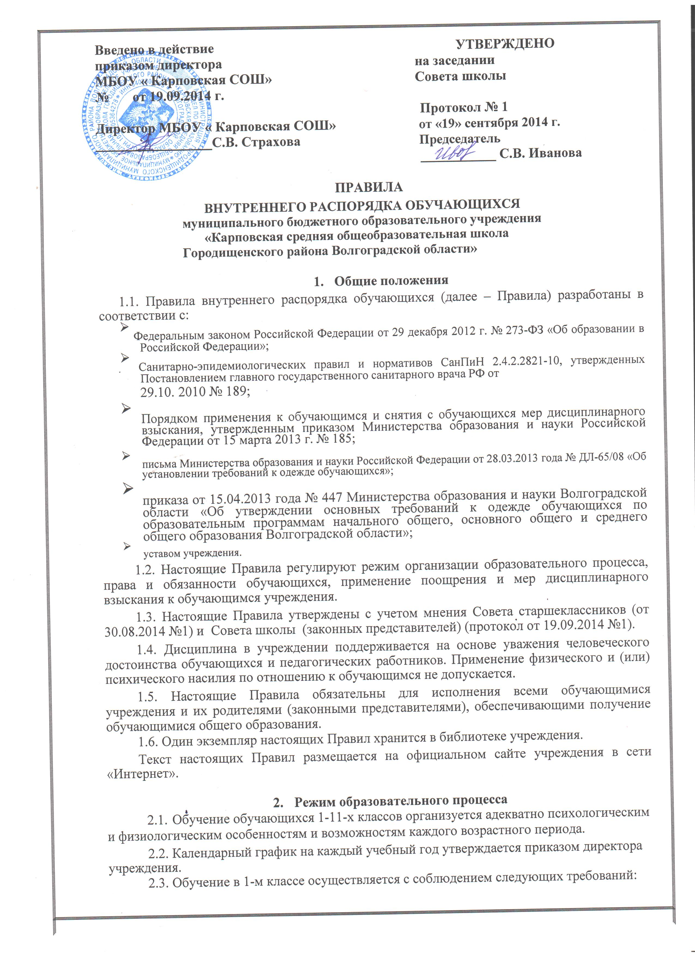

    - учебные занятия проводятся по 5-дневной учебной неделе и только в первую смену;

    - используется «ступенчатый» режим обучения в первом полугодии (в сентябре, октябре – по 3 урока в день по 35 минут каждый, в ноябре – декабре – по 4 урока по 35 минут каждый, январь – май – по 4 урока по 45 минут каждый);

    - рекомендуется организация в середине учебного дня динамической паузы продолжительностью не менее 40 минут;

    - дополнительные недельные каникулы в середине третьей четверти при традиционном режиме обучения.

  - Для обучающихся 2-11-х классов устанавливается пятидневная учебная неделя.
  - Учебные занятия начинаются в 8 часов 00 минут.
  - Продолжительность урока во 2-11-х классах составляет 40 минут.

  - Расписание учебных занятий составляется в строгом соответствии с требованиями «Санитарно-эпидемиологических правил и нормативов СанПиН 2.4.2.2821-10», утвержденных Постановлением главного государственного санитарного врача Российской Федерации от 29 декабря 2010 г. № 189.

2.8.Продолжительность перемен между уроками составляет:
• после 1-го, 2 –го, 3-го,6-го,7-го,8-го,9-го уроков – 10 минут;
• после 4- го, 5- го, – 20 минут.

- Обучающиеся должны приходить в учреждение не позднее 8 часов 20 минут. Опоздание на уроки недопустимо.

- Горячее питание обучающихся осуществляется в соответствии с расписанием, утверждаемым на каждый учебный период директором учреждения.

  - Права, обязанности и ответственность обучающихся
- Обучающиеся имеют право на:

- формы получения образования и формы обучения после получения основного общего образования или после достижения восемнадцати лет;

- предоставление условий для обучения с учетом особенностей их психофизического развития и состояния здоровья, в том числе получение социально-педагогической и психологической помощи, бесплатной психолого-медико-педагогической коррекции;

- обучение по индивидуальному учебному плану, в том числе ускоренное обучение, в пределах осваиваемой образовательной программы в порядке, установленном локальными нормативными актами;

- освоение наряду с учебными предметами, курсами, дисциплинами (модулями) по осваиваемой образовательной программе любых других учебных предметов, курсов, дисциплин (модулей), преподаваемых в учреждении, в установленном им порядке;

- уважение человеческого достоинства, защиту от всех форм физического и психического насилия, оскорбления личности, охрану жизни и здоровья;

- свободу совести, информации, свободное выражение собственных взглядов и
убеждений;

- каникулы – плановые перерывы при получении образования для отдыха и иных социальных целей в соответствии с законодательством об образовании и календарным учебным графиком;

- перевод в другую образовательную организацию, реализующую образовательную программу соответствующего уровня, в порядке, предусмотренном федеральным органом исполнительной власти, осуществляющим функции по выработке государственной политики и нормативно-правовому регулированию в сфере образования;

- участие в управлении учреждением, установленном его уставом;

- ознакомление со свидетельством о государственной регистрации, с уставом учреждения, с лицензией на осуществление образовательной деятельности, со свидетельством о государственной аккредитации, с учебной документацией, другими

документами, регламентирующими организацию и осуществление образовательной деятельности в учреждении;

- обжалование актов учреждения в установленном законодательством Российской Федерации порядке;

- бесплатное пользование библиотечно-информационными ресурсами, учебной, производственной, научной базой учреждения;

- развитие своих творческих способностей и интересов, включая участие в конкурсах, олимпиадах, выставках, смотрах, физкультурных мероприятиях, спортивных мероприятиях, в том числе в официальных спортивных соревнованиях, и других массовых мероприятиях;

- участие в соответствии с законодательством Российской Федерации в научно-исследовательской, научно-технической и инновационной деятельности, осуществляемой учреждением, под руководством научно-педагогических работников образовательных организаций высшего образования и (или) научных работников научных организаций;

- поощрение за успехи в учебной, физкультурной, спортивной, общественной, научной, научно-технической, творческой и других видах деятельности;

- иные права, предусмотренные действующим законодательством и локальными нормативными актами учреждения.

3.2. Обучающиеся обязаны:

- добросовестно осваивать образовательную программу, выполнять индивидуальный учебный план, в том числе посещать предусмотренные учебным планом или индивидуальным учебным планом учебные занятия, осуществлять самостоятельную подготовку к ним, выполнять задания, данные педагогическими работниками в рамках образовательной программы;

- ликвидировать академическую задолженность в сроки, определяемые учреждением;

- выполнять требования устава учреждения, настоящих Правил и иных локальных нормативных актов учреждения по вопросам организации и осуществления образовательной деятельности;

- заботиться о сохранении и укреплении своего здоровья, стремиться к нравственному, духовному и физическому развитию и самосовершенствованию;

- немедленно информировать педагогического работника, ответственного за осуществление мероприятия, о каждом несчастном случае, произошедшим с ними или очевидцами которого они стали;

- уважать честь и достоинство других обучающихся и работников учреждения, не создавать препятствий для получения образования другими обучающимися;

- бережно относиться к имуществу учреждения;
- соблюдать режим организации образовательного процесса, принятый в
учреждении;

- находиться в учреждении только в сменной обуви, иметь опрятный и ухоженный внешний вид. На учебных занятиях (кроме занятий, требующих специальной формы одежды) присутствовать одежде делового (классического) стиля в соответствии с локальным нормативным актом учреждения;

- соблюдать нормы законодательства в сфере охраны здоровья граждан от воздействия окружающего табачного дыма и последствий потребления табака;

3.2.11.не осуществлять действия, влекущие за собой нарушение прав других граждан на благоприятную среду жизнедеятельности без окружающего табачного дыма и охрану их здоровья от воздействия окружающего табачного дыма и последствий потребления табака;
- своевременно проходить все необходимые медицинские осмотры.

3.3. Обучающимся запрещается:

- приносить, передавать, использовать в учреждении и на его территории оружие, спиртные напитки, табачные изделия, токсические и наркотические вещества и иные предметы и вещества, способные причинить вред здоровью участников образовательного процесса и (или) деморализовать образовательный процесс;

- приносить, передавать использовать любые предметы и вещества, могущие

привести к взрывам, возгораниям и отравлению;
- иметь неряшливый и вызывающий внешний вид;

- применять физическую силу в отношении других обучающихся, работников учреждения и иных лиц;

3.4. За неисполнение или нарушение устава учреждения, настоящих Правил и иных локальных нормативных актов по вопросам организации и осуществления образовательной деятельности обучающиеся несут ответственность в соответствии с действующим законодательством.

4. Поощрения и дисциплинарное воздействие

4.1. За образцовое выполнение своих обязанностей, повышение качества обученности, успехи в учебе, достижения на олимпиадах, конкурсах, смотрах и за другие достижения в учебной и внеурочной деятельности к обучающимся учреждения могут быть применены следующие виды поощрений:

- объявление благодарности обучающемуся;

- направление благодарственного письма родителям (законным представителям) обучающегося;

- награждение почетной грамотой и (или) дипломом;
- награждение ценным подарком;
- представление к награждению золотой или серебряной медалью.
4.2. Виды поощрений:

4.2.1. Объявление благодарности обучающемуся, объявление благодарности родителям (законным представителям) обучающегося могут применять все педагогические работники учреждения при проявлении обучающимися активности с положительным результатом.

4.2.2. Награждение почетной грамотой (дипломом) может осуществляться администрацией учреждения по представлению классного руководителя и (или) учителя-предметника за особые успехи, достигнутые обучающимся по отдельным предметам учебного плана и (или) во внеурочной деятельности.

4.2.3. Награждение ценным подарком осуществляется за счет дополнительных финансовых средств по представлению классного руководителя и (или) администрации учреждения на основании приказа директора учреждения за особые успехи, достигнутые на уровне региональном, российском или международном уровнях по согласованию с Управляющим Советом учреждения.

4.2.6. Награждение золотой или серебряной медалью осуществляется решением педагогического совета на основании результатов государственной итоговой аттестации обучающихся в соответствии с действующим законодательством.

  - За значимые достижения в области образования, искусства и (или) спорта по итогам учебного года обучающиеся поощряются:

- почетной грамотой учреждения за значимые достижения в области образования, искусства и (или) спорта муниципального и областного уровней;

- дипломом учреждения за значимые успехи в учении и активное участие в мероприятиях муниципального и областного уровней;

- дипломом Совета школы за активную общественную и социально значимую деятельность.

4.4.По итогам учебного года не могут быть отмечены указанными наградами обучающиеся, имеющие в течение учебного года нарушения режима учреждения и взыскания директора учреждения.

- За совершение дисциплинарного проступка к обучающемуся могут быть применены следующие меры дисциплинарного взыскания:

  - замечание;

  - выговор;

  - отчисление из учреждения.

- За каждый дисциплинарный проступок может быть применена одна мера дисциплинарного взыскания.

- При выборе меры дисциплинарного взыскания учреждение должно учитывать тяжесть дисциплинарного проступка, причины и обстоятельства, при которых он совершен, предшествующее поведение обучающегося, его психофизическое и эмоциональное состояние, а также мнение совета старшеклассников, педагогического совета и (или) Управляющего Совета учреждения.

- Меры дисциплинарного взыскания не применяются к обучающимся:

  - по образовательным программам дошкольного и начального общего образования;

  - с ограниченными возможностями здоровья (с задержкой психического развития и различными формами умственной отсталости);

  - во время их болезни, каникул, карантина.

- Порядок применения к обучающимся и снятия с обучающихся мер дисциплинарного взыскания регламентирован соответствующим локальным нормативным актом учреждения.

5. Защита прав обучающихся

5.1. В целях защиты своих прав обучающиеся и их родители (законные представители) самостоятельно или через своих представителей вправе:

- направлять в органы управления учреждения обращения о нарушении и (или) ущемлении ее работниками прав, свобод и социальных гарантий обучающихся;

- обращаться в комиссию по урегулированию споров между участниками образовательных отношений;

- использовать не запрещенные законодательством Российской Федерации иные способы защиты своих прав и законных интересов.

